衍射光栅产品定义
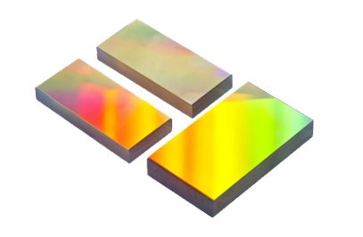
衍射光栅是一种光学元件，它能够将入射光分解成不同波长的光束。衍射光栅的槽密度、槽深和槽形决定了其光谱范围、效率、分辨率和整体性能。衍射光栅由一系列规则排列的平行细缝或条纹组成。这些细缝或条纹会根据其周期性和结构特征对入射光产生衍射效应。根据入射光的角度，在透射式或反射式衍射光栅的另一侧的屏幕上，可以观察到彩虹般的条纹图案（零级衍射除外）。这些彩色条纹图案被称为光谱。衍射光栅是光谱学、通信系统和激光系统等领域的重要组成部分。

衍射光栅市场概述
研究背景：
衍射光栅市场的发展根植于这些光学元件在精确光线分散和波长分析方面的长期重要性，它们广泛应用于各种领域。从传统的刻线式衍射光栅发展到先进的衍射光栅技术，包括全息衍射光栅和复制衍射光栅，衍射光栅已成为光谱学、激光系统、光通信和天文学研究等领域不可或缺的工具。它们能够提供高分辨率光谱数据，因此被广泛应用于生命科学、材料测试、通信和航空航天等行业。随着纳米加工和光子技术的发展，衍射光栅正朝着更具针对性的应用方向发展，这为创新和市场拓展提供了更多机会。以上背景说明了衍射光栅市场持续增长和多元化发展背后的强大技术基础和跨行业应用价值。
发展现状：
目前，衍射光栅市场正处于稳步发展阶段，创新技术正推动着市场不断进步。制造商积极应对市场对更高分辨率、更低杂散光和更宽波长覆盖范围的需求，不断提升产品性能。实验和生产环节正采用纳米压印光刻、电子束光刻和全息干涉等先进工艺，以提高光栅槽结构精度和功能层质量。光栅在光通信、科研、激光系统和光谱分析等领域的应用日益广泛，市场需求持续增长，而这些领域对衍射光栅的性能要求也越来越高，例如更薄、效率更高、更耐用的光栅。与此同时，成本压力、材料限制以及大面积光栅的质量一致性等问题仍然存在。为了在激烈的市场竞争中脱颖而出，供应商越来越注重产品定制化、更严格的公差控制、多层涂层技术和表面精加工工艺，而亚太地区等区域的生产能力也在不断扩充，以满足日益增长的全球市场需求。
未来趋势：
制造技术进步：衍射光栅市场未来的增长将由纳米加工和光刻技术的发展所驱动。这些技术能够实现更精密的条纹结构、更高的耐用性和更低的散射光。这些创新将提升衍射光栅在用于高分辨率光谱分析和激光系统等领域的性能。
光通信领域需求增长：随着全球数据网络不断扩展，衍射光栅预计将在波分复用系统中发挥更重要的作用。它们能够高效地处理日益增长的数据流量，因此将成为下一代光通信基础设施的关键组件。
应用于先进的科学和工业领域：随着天文学、生命科学和材料分析等领域的研究日益复杂，对高精度衍射光栅的需求也将随之增长。能够覆盖特定波长范围并具有更高稳定性的定制化衍射光栅将在实验室和工业仪器中得到更广泛的应用。
可持续发展和成本效益的追求：制造商可能会致力于优化生产流程以降低成本并提高生产效率，同时开发能够延长产品使用寿命的材料和涂层。这一趋势反映了市场对产品性能与经济效益和环境效益之间平衡的日益重视。
SWOT分析：
- 优势
高精度与广泛应用：衍射光栅在波长分离方面拥有卓越的精度，使其成为光谱学、激光系统、光通信和天文学等领域不可或缺的关键器件。其能够提供高分辨率数据，为重要的科学研究和工业测试提供有力支持。
技术进步：衍射光栅的制造技术不断创新，例如全息技术和纳米加工技术，显著提升了其性能，实现了更高的效率、更低的杂散光以及更强的耐用性。
广泛的应用领域：衍射光栅应用于医疗保健、通信、航空航天和科研等多个领域，拥有多元化的客户群体，这有助于分散因单一市场波动带来的风险。
- 劣势
成本高昂：高精度衍射光栅，尤其是那些采用先进涂层或定制化设计的，生产成本高昂，这限制了它们在对成本敏感的应用领域中的应用。
制造难题：衍射光栅的生产，特别是高精度且缺陷极少的衍射光栅，需要特殊的设备和专业技术，这使得大规模生产更加复杂且成本更高。
材料局限性：某些衍射光栅的性能可能受到材料物理特性的限制，例如对高功率、环境因素或机械应力的耐受性，这会影响它们在某些应用中的表现。
- 机会
光通信和数据网络市场增长：随着高速数据传输需求不断增长，衍射光栅将在光通信系统中发挥关键作用，尤其是在波分复用技术中。这为衍射光栅市场带来了巨大的增长潜力。
新兴技术领域的应用拓展：生物技术、量子计算和环境监测等行业对高分辨率成像和光谱分析的需求日益增长，为衍射光栅的应用开辟了新的领域。
定制化和专业化解决方案：随着各行业对特定波长范围和更高性能的需求日益增加，能够为细分市场提供定制化衍射光栅解决方案的企业将拥有显著的竞争优势。
- 威胁
市场竞争激烈，替代产品众多：市场正面临来自其他光学元件和技术的激烈竞争，这些替代产品可能具备与衍射光栅相似的功能，从而可能降低传统衍射光栅的需求。
经济波动影响显著：经济衰退或研究、电信等关键行业的预算限制，可能会对衍射光栅的需求产生负面影响，因为衍射光栅通常应用于高价值、专业化的领域。
技术进步带来挑战：随着数字光学和自适应光学等替代光学技术的不断发展，在某些应用领域，传统衍射光栅系统可能会被取代。

根据QYResearch最新调研报告显示，预计2031年全球衍射光栅市场规模将达到355.67百万美元，未来几年年复合增长率CAGR为5.50%。
衍射光栅，全球市场总体规模
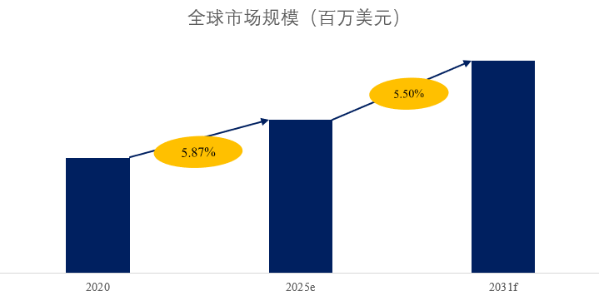
来源：QYResearch 机械及设备研究中心

全球衍射光栅市场前17强生产商排名及市场占有率（基于2024年调研数据；目前最新数据以本公司最新调研数据为准）

来源：QYResearch 机械及设备研究中心。行业处于不断变动之中，最新数据请联系QYResearch咨询。
全球范围内，衍射光栅主要生产商包括HORIBA、MKS Instruments、Edmund Optics、Shimadzu Corporation、Lightsmyth等，其中前五大厂商占有大约50.86%的市场份额。

衍射光栅，全球市场规模，按产品类型细分，刻划光栅处于主导地位

来源：QYResearch 机械及设备研究中心
刻线光栅是通过机械加工工艺制造的衍射光栅，其原理是在反射表面上使用刻线机精确地刻制出规则排列的细密沟槽。这种方法能够保证沟槽间距和衍射角的高精度，从而实现对特定波长范围内的光线高效分散。刻线光栅广泛应用于对效率和光强要求较高的领域，例如光谱分析、单色仪和光学仪器等，但与其它类型的光栅相比，其对散射光的抑制能力较弱。
全息光栅则是利用激光干涉技术在光敏材料上形成精细的线状或沟槽结构而制成的衍射光栅。与机械刻线光栅不同，全息光栅几乎不存在周期性误差，并且具有极低的散射光，因此非常适合用于对分辨率和信噪比要求极高的光学应用。它们常用于分析仪器、通信系统和激光系统等需要高精度和高光谱纯度的场合。
就产品类型而言，目前刻划光栅是最主要的细分产品，占据大约60.72%的份额。

衍射光栅，全球市场规模，按应用细分，单色仪和光谱仪是最大的下游市场，占有45.89%份额。

来源：QYResearch 机械及设备研究中心
单色仪和光谱仪的应用离不开衍射光栅，它作为色散元件，能够高精度地将光线分解为不同波长。通过控制光栅的线密度和衍射角，可以实现精细的波长选择，这对于化学、生物学和物理学等领域的分析仪器至关重要。因此，衍射光栅在实验室测试、质量控制和材料研究等需要精确光谱分析的领域中不可或缺。
激光应用也广泛使用衍射光栅来控制和调节系统内的光束，尤其是在波长选择、稳定和脉冲压缩方面。衍射光栅使激光能够产生波长范围广泛、高度可控的光束，从而提升了医疗诊断、通信、国防和材料加工等领域的性能。它们能够精确地处理高功率激光，这使得它们成为推动激光技术发展的重要器件。
光通信领域也依赖衍射光栅来实现密集波分复用系统中的信号管理。通过将单根光纤传输的多路光信号进行分离和重组，衍射光栅能够高效利用带宽，提高全球通信网络的传输速度和可靠性。其高精度和低插入损耗对于现代数据通信基础设施至关重要。
天文学领域利用衍射光栅对遥远恒星、星系和其他天体的光进行分析。这使天文学家能够确定天体的化学成分、速度、温度和其他物理特性，从而深入了解宇宙的结构和演化。因此，衍射光栅在天文观测和空间探索中发挥着核心作用。
就产品应用而言，目前单色仪和光谱仪是最主要的需求来源，占据大约45.89%的份额。
在市场调查报告方面，QYResearch研究团队深入挖掘市场数据，通过科学的方法和严谨的分析，为客户提供准确、全面的市场现状和趋势信息，帮助企业了解目标市场的规模、增长潜力、竞争格局等关键要素。市场研究报告则更加注重对特定行业或细分市场的深度剖析，从宏观经济环境、政策法规、技术创新等多个维度进行综合分析，为企业制定发展战略提供有力支持。

